管理系党支部开展“四史”学习教育专题学习交流会

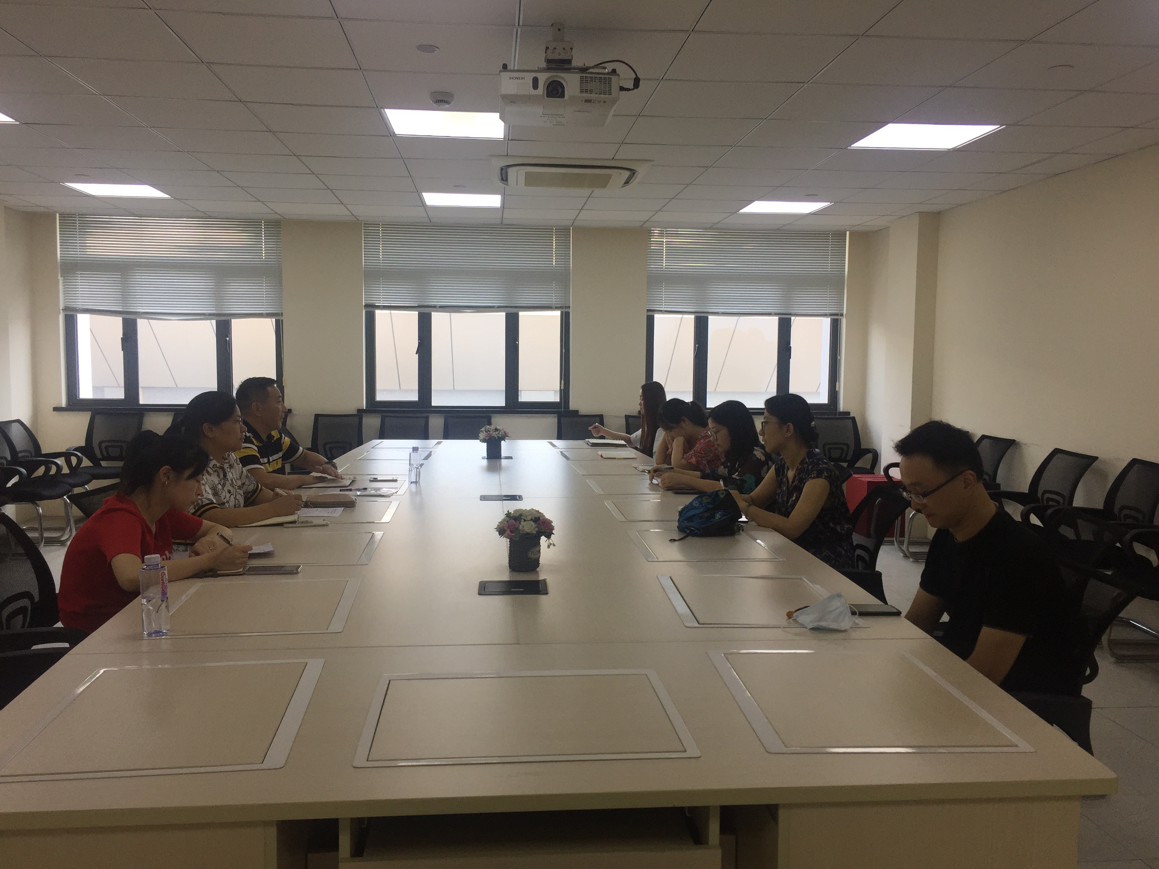
管理系党支部自2020年5月开展学党史、新中国史、改革开放史、社会主义发展史“四史”学习教育以来，在学院党委的统一部署下，先后听取了专家、学者的主题报告，对老一辈无产阶级革命家的光辉事迹和中国共产党奋斗业绩与经验在启示中得到了进一步提升。先后参观了“重回屋里厢”和“中共四大纪念馆”，对中国共产党为什么能？马克思主义为什么行？社会主义为什么好？有力更深刻的理解和认识。通过“四史”学习，全体党员又重温了入党誓词，更坚定了初心、使命，对身负的责任更加明确。
2020年8月14日下午，在学院党委“四史”学院教育党委中心组（扩大）学习——领导干部讲党课后，管理系党支部组织全体党员开展了一次“四史”学习教育专题学习交流会，会议由党支部书记陈国荣主持，院校党委副书记李云先参加会议。
在学习交流会上党支部对学好“四史”，讲好“四史”，用好“四史”提出了具体的要求：1）“四史”学习同“不忘初心、牢记使命”主题教育检视问题和落实整改结合起来，进一步增强“四个意识”，坚定“四个自信”，做到“两个维护”。2）“四史”学习同“学习强国”学习结合起来，充分运用多元化、多视角、全方位学习资源，进一步提高政治站位和政治鉴别能力，为培养社会主义接班人打牢思想基础。3）“四史”学习同管理系“十三五”目标任务完成情况和“十四五”目标科学制定结合起来，进一步提高党员引领部门发展的责任意识。4）“四史”学习同校史研究、部门史研究和个人发展史规划结合起来，进一步提高党员服务院校发展和部门发展的大局意识。
学习交流会在院校党委副书记的带领下，全体党员都认真交流了“四史”学习教育以来的感受、体会和努力方向，纷纷表示将以“四史”学习教育为契机，进一步贯彻落实习近平新时代中国特色社会主义思想，做充满激情、富于创造、勇于担当的共产党员，为推进建设国内一流、特色鲜明的现代化新型职业技术院校而奋斗！

管理系党支部 陈国荣（文）
管理系学生党支部 武学慧（摄）
2020年8月17日

